

**МУНИЦИПАЛЬНОЕ ОБРАЗОВАНИЕ «ТОМСКИЙ РАЙОН»**

**АДМИНИСТРАЦИЯ ТОМСКОГО РАЙОНА**

# **РАСПОРЯЖЕНИЕ**

07.03.2023 № 64-Р

Томск

О проведении Международного детско-юношеского кинофестиваля «Бронзовый витязь»

В целях развития детско-юношеского кинодвижения как современной формы духовно-нравственного воспитания детей и молодежи

**СЧИТАЮ НЕОБХОДИМЫМ:**

1. Провести Международный детско-юношеский кинофестиваль «Бронзовый витязь» в Томском районе (далее - Фестиваль) в период с 09.12.2022 по 05.10.2023.

2. Утвердить Положение о проведении Фестиваля согласно приложению 1 к настоящему распоряжению.

3. Утвердить состав муниципального организационного комитета по подготовке и проведению Фестиваля по согласованию с Департаментом общего образования Томской области согласно приложению 2 к настоящему распоряжению.

4. Управлению образования Администрации Томского района разработать дорожную карту по подготовке и проведению Фестиваля.

5. Управлению Делами разместить настоящее распоряжение на сайте Администрации Томского района в информационно-телекоммуникационной сети «Интернет».

6. Контроль за исполнением настоящего распоряжения возложить на начальника Управления образования Администрации Томского района Ю.В. Дубовицкую.

Временно исполняющий полномочия

Главы Томского района А.Н. Масловский

Приложение 1

к распоряжению Администрации

Томского района

от 07.03.2023 г. № 64-Р

Положение

о проведении Международного детско-юношеского кинофестиваля

«Бронзовый витязь»,

посвященного Году педагога и наставника

1. Общие положения

1.1. Настоящее Положение определяет цель, задачи, порядок проведения и подведения итогов Международного детско-юношеского кинофестиваля «Бронзовый витязь», Году педагога и наставника (далее - Фестиваль).

1.2. Организаторами Фестиваля являются: Администрация Томского района, Управление образования Администрации Томского района.

1.3. Партнерами Фестиваля являются: Департамент общего образования Томской области, ОГБУ «Региональный центр развития образования», при поддержке Томской епархии Русской Православной Церкви, Международного кинофорума «Золотой Витязь», ОГАПОУ «Губернаторский колледж социально-культурных технологий и инноваций».

1.3. Цель Фестиваля – развитие детско-юношеского кинодвижения как современной формы духовно-нравственного воспитания детей и молодежи.

1.4. Задачи Фестиваля:

* выявить и объединить творчески мыслящих детей и молодых людей, делающих первые шаги в области кино- и видеоискусства;
* привлечь внимание детей, молодёжи и общественности к сохранению и возрождению национального культурного наследия, отечественной истории;
* предоставить возможность детям и молодежи, проявить творческий потенциал, продемонстрировать свои достижения и получить экспертную оценку.

1.5. Фестиваль проводится в очно-дистанционном формате.

1.6. Информация о Фестивале размещается на официальных сайтах партнеров Фестиваля.

1.7. Работы участников Фестиваля размещаются в официальной группе Фестиваля в социальной сети «ВКонтакте» https://vk.com/bronzvityaz Присоединиться к группе можно по QR-коду



2. Участники Фестиваля

Участниками Фестиваля могут стать обучающиеся 5–11 классов образовательных организаций субъектов Российской Федерации и других стран.

3. Номинации Фестиваля

3.1. Определены два направления Фестиваля – киноискусство и театральное искусство. Каждое направление включает 6 тематических номинаций:

* о педагоге и наставнике;
* о Родине;
* о воинской доблести;
* о здоровом образе жизни и спорте;
* об экологии;
* подростки о подростках.

По направлению киноискусство к участию принимаются созданные на основе сценария художественные, документальные, анимационные фильмы или ролики, соответствующие темам, заявленным в номинациях (далее – конкурсные работы).

По направлению театральное искусство к участию принимаются записи постановок всех театральных сценических жанров, созданных на основе сценария, без монтажа, соответствующие темам, заявленным в номинациях (далее – конкурсные работы).

4. Требования к конкурсным работам

4.1. Требования к конкурсным работам:

* наличие оформленной и своевременно направленной в адрес Организационного комитета заявки на участие в Фестивале;
* размещение конкурсной работы в облачном хранилище в сети Интернет (Яндекс.Диск, Google.Диск, Облако Mail.ru, прочее). Следует обращать внимание на срок хранения загруженного видео, поскольку доступ к файлу конкурсной работы должен быть обеспечен до окончания очного этапа Фестиваля;
* конкурсные работы должны соответствовать формату видео avi, mp4, mov; частота дискретизации звука от 32 000 до 48 000 Гц;
* размер конкурсных работ «Без сжатия» – не более 2 Гб. Желательный (необязательный) размер кадров – от 1280*720.

4.2. Представленные конкурсные работы не должны противоречить законодательству Российской Федерации.

4.3. Представленные конкурсные работы должны соответствовать возрастному ограничению «6+» согласно Федеральному закону от 29.12.2010 № 436-ФЗ «О защите детей от информации, причиняющей вред их здоровью и развитию».

4.4. Подавая заявку на участие в Фестивале, участник гарантирует, что при подготовке конкурсной работы, а также при ее публикации и/или распространении в любой форме, не были и не будут нарушены авторские и/или иные смежные права третьих лиц. Ответственность за использование чужих текстов, идей, видео- и аудиоматериалов, нарушение каких-либо прав третьих лиц, а также за ущерб, нанесенный любому лицу, несет исключительно участник Фестиваля.

5. Работа организационного комитета и жюри

5.1. Для организации и проведения Фестиваля создается организационный комитет.

5.2. Организационный комитет Фестиваля (далее – Оргкомитет):

* осуществляет общую координацию деятельности по организации и проведению Фестиваля;
* утверждает экспертные карты;
* осуществляет техническую экспертизу конкурсных работ;
* формирует и утверждает состав Жюри Фестиваля из числа независимых экспертов;
* организует передачу конкурсных работ Жюри для проведения содержательной экспертизы;
* обеспечивает информационную поддержку Фестиваля, свободный доступ к информации о порядке проведения Фестиваля, составе участников в соответствии с законодательством Российской Федерации в области защиты персональных данных;
* подводит итоги Фестиваля, организует награждение участников;
* принимает иные решения, не оговоренные настоящим Положением.

5.3. Заседания Оргкомитета правомочны, если на них присутствуют более половины членов оргкомитета.

6. Критерии оценки конкурсных работ

6.1. Техническая экспертиза определяет соответствие конкурсной работы:

* общепринятым морально-этическим нормам;
* цели и задачам, номинациям Фестиваля;
* соблюдению авторских прав;
* требованиям раздела 4 настоящего Положения.

6.2. Содержательная экспертиза конкурсных работ проводится в соответствии со следующими критериями:

* оригинальность идеи (от 0 до 5 баллов);
* целостность творческого замысла (от 0 до 5 баллов);
* доступность для восприятия (от 0 до 5 баллов);
* художественное решение (от 0 до 5 баллов);
* работа сценариста, оператора, режиссера, техника монтажа (от 0 до 5 баллов).

Максимальное количество баллов – 25.

7. Порядок проведения Фестиваля

7.1. Фестиваль проводится с 9 декабря 2022 г. по 5 октября 2023 г.

7.2. Заявки и конкурсные работы (ссылки на работы, размещенные в сети Интернет) принимаются **до 10 сентября 2023 г**.

Заявки и конкурсные работы/ссылки на работы могут направляться:

* на электронную почту avi70.tomsk@gmail.com
* через приложение WhatsApp/ Telegram администратору официальной группы Фестиваля в социальной сети «ВКонтакте» Алексею Владимировичу Ивженко (8-952-808-83-90).

7.3. **С 11 сентября по 2 октября 2023 г**. оцениваются конкурсные работы, утверждаются итоги Фестиваля приказом (распоряжением) Департамента общего образования Томской области, награждаются победители и призеры, а также вручаются сертификаты участникам Фестиваля.

8. Подведение итогов Фестиваля

8.1. Победители в каждой номинации по каждому направлению награждаются дипломами, памятными статуэтками «Бронзовый витязь», призами.

8.2. Призеры в каждой номинации по каждому направлению награждаются дипломами лауреатов II и III степени, призами.

8.3. Участники Фестиваля получают сертификаты.

8.4. Организаторами, партнерами и спонсорами Фестиваля могут быть учреждены дополнительные награды.

8.5. Конкурсные работы победителей и призеров Фестиваля могут быть использованы для публикации с соблюдением авторских прав.

9. Финансирование Фестиваля

9.1. Финансирование Фестиваля осуществляется за счет средств организаторов, партнеров и спонсоров.

9.2. Для оказания спонсорской поддержки Фестиваля приглашаются заинтересованные физические и юридические лица. Форма и порядок спонсорского участия согласовываются с Оргкомитетом Фестиваля. Генеральные спонсоры Фестиваля указываются в титуле всех информационных материалов вместе с организаторами и партнерами.

Контактная информация.

Управление образования Администрации Томского района: Мансурова Анна Васильевна, e-mail: mav@uotr.ru, тел. (3822) 90 36 27

ОГБУ «Региональный центр развития образования»: Волкова Дарья Ильинична, старший методист отдела воспитания, e-mail: fest70@education.tomsk.ru, тел. (3822)515912.

Присоединиться к группе «ВКонтакте» по QR-коду

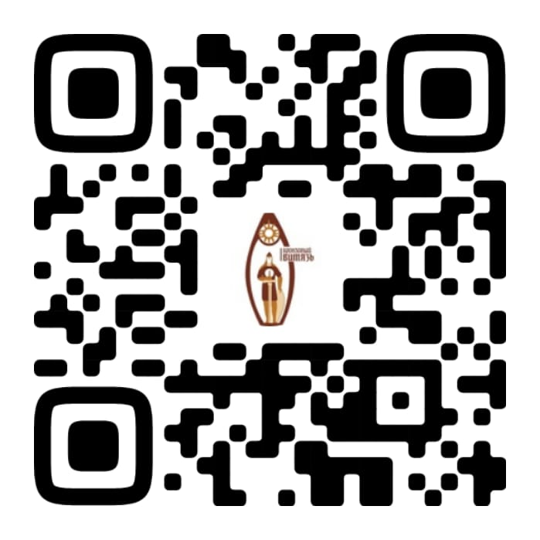

Приложение 2

к распоряжению Администрации

Томского района

от 07.03.2023 г. № 64-Р

СОСТАВ

муниципального организационного комитета по подготовке и проведению

Международного детско-юношеского кинофестиваля «Бронзовый витязь»,

посвященного Году педагога и наставника

|  |  |  |
| --- | --- | --- |
|  |  |  |
| Дубовицкая  Юлия Валерьевна | - | начальник Управления образования Администрации Томского района |
| Бурыкин  Тимофей Павлович | - | И.о. начальника Управления по культуре, спорту, молодежной политике и туризму Администрации Томского района |
| Безукладникова  Татьяна Васильевна | - | директор МБУК ЦНТиСКД «Радуга» (по согласованию) |
| Клименко  Андрей Олегович | - | директор МБОУ ДО «ДДТ» Томского района |
| Кулакова  Валентина Васильевна | - | руководитель театральной студии «Ветер» МАОУ «Лицей им. И.В. Авдзейко» Томского района |
| Максимова  Оксана Александровна | - | заместитель начальника Управления по организационным и учебно-методическим вопросам Управления образования Администрации Томского района |
| Мансурова  Анна Васильевна | - | методист МАОУ «Лицей им. И.В. Авдзейко» Томского района |
| Чириков  Владимир Иванович | - | директор МБОУ «Поросинская СОШ» Томского района |
| Шандарова  Евгения Олеговна | - | советник директора МАОУ СОШ «Интеграция» Томского района по воспитанию и взаимодействию с общественными объединениями |